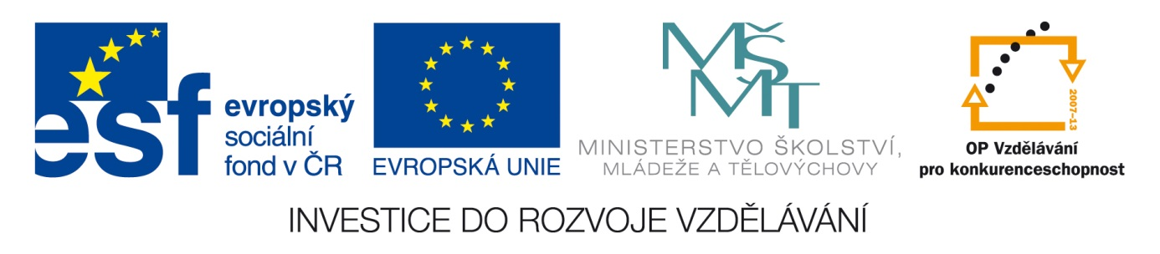Šablona: PRIR 2
Vzdělávací oblast: Člověk a příroda
Vzdělávací okruh: Přírodopis
Třída: sedmá
Učivo: Houby
Vypracovala: Mgr. Zikmundová Markéta
________________________________________________________________
1. Přečti správně názvy hub a najdi si je v atlase hub.

Bedla vysoká, liška obecná, muchomůrka červená, kozák březový, ryzec pravý,
Hřib satan, hlíva ústřičná, muchomůrka zelená, hřib dubový, václavka obecná.

2. Vyber houby jedlé , nejedlé a jedovaté - a barevně označ.

3. Do tabulky zapiš .

Houby jedlé | Houby jedovaté

4. Pojmenuj houby.
5.Jedovaté zakroužkuj.

Obrázky:
